**La importancia de la respiración en la clase de educación física**

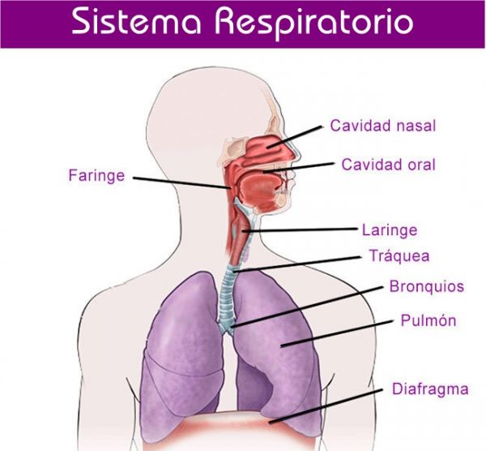

**¿Qué es la respiración?**

La respiración es el proceso involuntario y automático en que se extrae el oxígeno del aire inspirado y se expulsan los gases de desecho con el aire espirado. Consiste en la obtención de oxigeno que necesitamos para vivir.

**¿Cuál es la importancia de la respiración?**

Respirar es mucho más que llevar oxígeno a los pulmones y eliminar dióxido de carbono. La inhalación o inspiración, oxigena cada célula de nuestro cuerpo. La exhalación o expiración, ayuda al drenaje linfático y desintoxica al organismo.

**¿Cuál es la importancia de la respiración en la nutrición?**

El aparato respiratorio se encarga de la respiración, proceso de la nutrición que consiste en el intercambio de gases (oxígeno y dióxido de carbono) entre el medio ambiente y la sangre. ... Nuestro organismo obtiene oxígeno del aire para oxidar los nutrientes obtenidos mediante el aparato digestivo y obtener energía.

**¿Qué músculos ocupamos en la respiración?**

En reposo, el cuerpo humano sólo necesita del diafragma e intercostales para respirar pero ante situaciones como la tos, el ejercicio físico y demás, se puede optimizar el proceso de respiración echando mano a músculos como los abdominales, el pectoral, el serrato, los escalenos y otros

A continuación realizaran distintos tipos de respiración en su hogar.

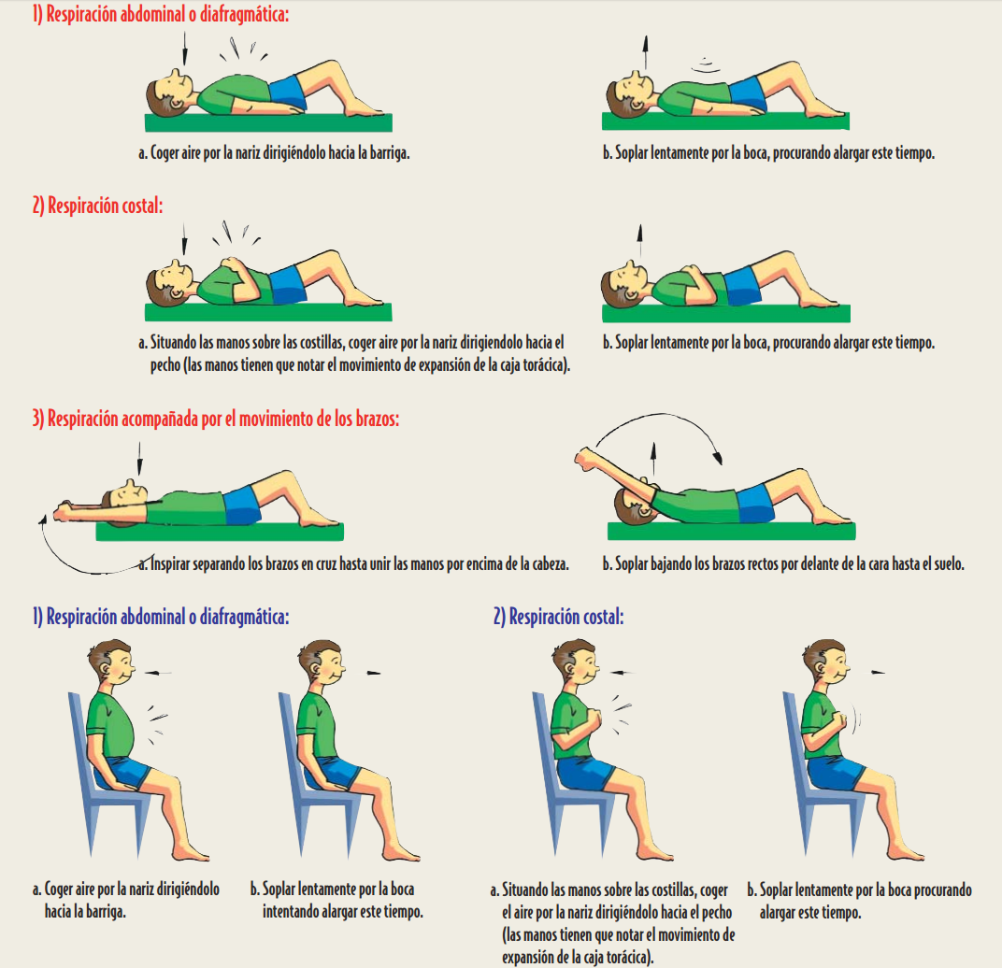



“Que tengan una linda semana”